Lại có thuyền viên thiệt mạng trong vụ tấn công mới nhất tại eo biển Hormuz
Sam Chambers
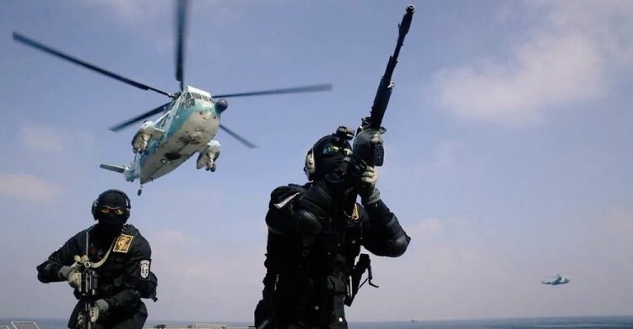 A
Một thuyền viên đã thiệt mạng trong vụ tấn công mới nhất nhằm vào tàu thương mại tại eo biển Hormuz, trong khi Iran tuyên bố đã bắt giữ một tàu chở dầu thuộc sở hữu của UAE vì không tuân thủ cơ chế quá cảnh mới do Tehran đưa ra.
Theo chuyên gia an ninh hàng hải Vanguard Tech, tàu hàng rời Minoan Dignity, trọng tải 76.801 DWT, mang cờ Liberia, đã bị một vật thể chưa xác định đánh trúng vào tối hôm qua khi đang hành trình ở cách bờ biển Oman khoảng 5 hải lý.
Vật thể này đánh trúng buồng máy, khiến máy trưởng thiệt mạng. Hai nỗ lực sơ tán thuyền viên bằng trực thăng đều không thành công. Lực lượng Cảnh sát biển Oman được cho là sẽ hỗ trợ hoạt động cứu hộ.
Theo các cơ sở dữ liệu hàng hải, àu hàng rời được đóng năm 2004 này được đăng ký dưới tên Asante Management Co và do Modion Maritime Management, có trụ sở tại Athens, quản lý.
Trong khi đó, truyền thông Iran có liên hệ với nhà nước đưa tin rằng một tàu chở dầu thuộc sở hữu của UAE đã bị bắt giữ gần đảo Qeshm.
Hãng thông tấn Fars News Agency chưa xác định tên con tàu, chủ tàu hoặc loại hàng hóa trên tàu. Cả Tehran và Abu Dhabi cũng chưa chính thức xác nhận vụ việc. Theo Fars, các tàu muốn được quá cảnh an toàn qua eo biển phải tuân thủ tuyến đường do Iran chỉ định, được Iran cấp phép và trả các khoản phí dịch vụ.
Iran trước đó đã xác nhận kế hoạch thu phí đối với các dịch vụ hàng hải liên quan đến hoạt động quá cảnh qua eo biển.
Những diễn biến trên xảy ra trong bối cảnh biên bản ghi nhớ (MOU) có thời hạn 60 ngày giữa Washington và Tehran vừa hết hiệu lực, trong khi hầu như không có dấu hiệu cho thấy một bước đột phá về ngoại giao.
Thỏa thuận này dự kiến cho phép tàu thương mại đi qua eo biển Hormuz mà không phải trả phí trong thời gian các cuộc đàm phán tiếp tục diễn ra. Tuy nhiên, sau đó cả hai bên đều cáo buộc bên kia vi phạm thỏa thuận.
Nhà phân tích vận tải biển Lars Jensen hôm nay cho rằng triển vọng tình hình được cải thiện trong thời gian trước mắt là rất thấp. “Khi Biên bản Ghi nhớ giữa Mỹ và Iran đã hết hiệu lực sau 60 ngày, hiện có rất ít dấu hiệu cho thấy tình hình sẽ thay đổi trong ngắn hạn,” Jensen viết trong một cập nhật trên LinkedIn.
--------------------------------------------------------

